TARİH: 29.11.2019
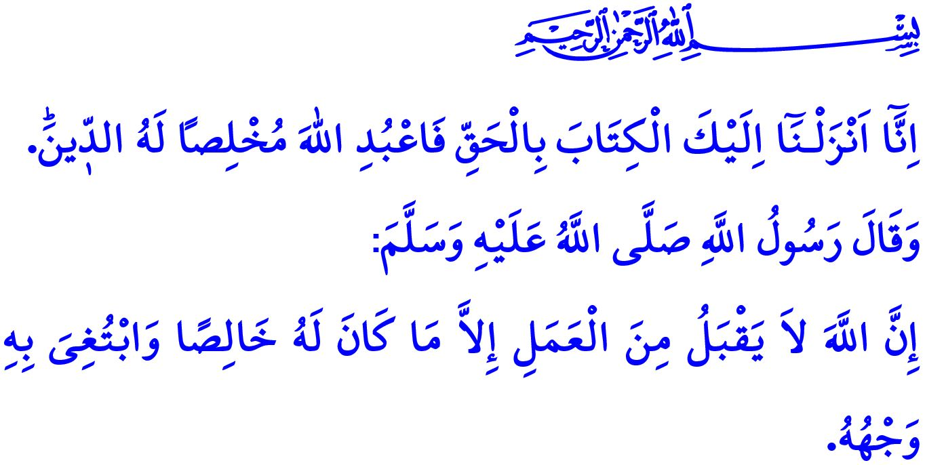
DİNİN ÖZÜ SAMİMİYETTİR
Muhterem Müslümanlar!
Okuduğum ayet-i kerimede Cenâb-ı Hak şöyle buyuruyor: “Biz bu kitabı sana gerçeğin bilgisi olarak indirdik. Öyleyse samimi bir inanç ve bağlılık göstererek sadece Allah’a kulluk et.”
Okuduğum hadis-i şerifte ise Peygamber Efendimiz (s.a.s) şöyle buyuruyor: “Allah, ancak samimiyetle ve sadece kendi rızası gözetilerek yapılan ameli kabul eder.”
Aziz Müminler!
Yüce dinimiz İslam’ın özü samimiyettir. Söz ve davranışlarımızın Allah katında değer kazanması, samimiyetimize bağlıdır. Samimiyet; Rabbimize gönülden iman etmek, bu imanın gereği olarak da hiçbir dünyevi karşılık ve menfaat beklemeden sadece Allah’ın rızasını amaçlayarak yaşamaktır. Samimiyet, canlı-cansız bütün varlıklara karşı iyi niyet beslemektir. Samimiyet, ya olduğu gibi görünmek ya da göründüğü gibi olmaktır.
Kıymetli Müslümanlar!
Resûl-i Ekrem (s.a.s) bir hadisinde “Din samimiyettir.” buyurmuştur. Sahabe-i kiram merak edip, “Kime karşı samimiyet Yâ Resûlallah?” diye sorunca Sevgili Peygamberimiz şöyle cevap vermiştir: “Allah’a, Kitabı’na, Resûlü’ne, Müslümanların idarecilerine ve bütün Müslümanlara.”
Peygamberimizin mübarek ifadelerinden anlıyoruz ki, din deyince aklımıza samimiyet gelmelidir. İslam dinini ihlas ve samimiyetten, halis niyetler ve saf yüreklerden ayrı düşünmek imkânsızdır.
Müslüman, Cenâb-ı Hakk’a samimiyetle kulluk eder. İbadetlerinin, dualarının, yardım taleplerinin tek muhatabı Allah’tır. “Sözlerin en güzeli” olan Kur’an-ı Kerim’e samimiyetle bağlanır. Kur’an’ın lafzını zihnine, hükmünü hayatına aktarmak için gayret eder. Resûl-i Ekrem Efendimize sadakatle itaat eder. Derin bir sevgi ve samimiyetle onu örnek alır, onun gibi yaşamak için uğraşır.
Müslüman, içinde yaşadığı toplumda huzurun hâkim olması, barış ve güvenin sağlanması için kul hakkına riayet eder. Eğitimden ticarete, aileden mahalleye her alanda ve her şartta hakkı, hukuku ve adaleti korur. Amir ya da memur, kadın ya da erkek, çocuk ya da yetişkin farkı gözetmeksizin, çevresindeki herkese karşı sorumluluklarını samimiyetle yerine getirir.
Müslüman, “ümmet-i Muhammed” ailesinin şerefli bir ferdi olduğunun idrakindedir. Cinsiyeti, ırkı, rengi ve dili ne olursa olsun, bütün müminlere karşı hasbi davranır. Şefkat ve merhametle açılan kardeşlik kollarını, muhabbetle edilen sıcak bir kardeş duasını her türlü kazancın üstünde tutar.
Değerli Müminler!
İnsanı hırsına esir eden ve samimiyete gölge düşüren en büyük illet, riya ve gösteriştir. Yüce dinimiz, söz ve davranışlarımızın her türlü hileden ve çıkar oyunlarından uzak olmasını emreder. “Karşılığını sadece Allah’tan umarak” iyi işler yapmayı bize öğütler. Dürüstlükten ve samimiyetten ödün veren, insanların gözünü boyayarak kazanç sağladığını zanneden kimselerin aslında kaybettiğini söyler. Zira “görsünler ve duysunlar diye” iş yapan riyakârın eline geçecek olan, dünyada da ahirette de ziyandan başka bir şey değildir.
Aziz Müslümanlar!
Allah Resûlü (s.a.s) bir hadis-i şerifinde bizleri şöyle uyarmaktadır: “Allah sizin görünüşlerinize ve mallarınıza bakmaz, ancak kalplerinize ve amellerinize bakar.” O halde, Rabbimizin katında iyi bir kul, halis bir Müslüman olmak istiyorsak, temiz bir yüreğe ve samimi amellere sahip olalım. Allah’ın rızasını hayatımızın amacı haline getirelim. O’nun gizli-açık her halimizi görüp bildiğini ve sadece samimiyetle yaptıklarımızı ödüllendirdiğini aklımızdan çıkarmayalım. Gösterişten ve ikiyüzlülükten uzak duralım. Hep birlikte Peygamberimizin duasıyla Allah’a yalvaralım: “Ey Rabbimiz ve her şeyin Rabbi olan Allah’ım! Beni ve ailemi dünya ve âhirette her an sana ihlâsla bağlı kıl. Ey yücelik ve ikram sahibi!”

Sevgili Gençler!-Aziz Kardeşlerim!
“Rabbin Huzurunda Omuz Omuza” adlı sabah namazı buluşması programımıza, başta gençlerimiz olmak üzere bütün cemaatimizi ailece Pazar günü sabah namazı Hunat Camii’ne bekliyoruz.

Zümer, 39/2.
Nesâî, Cihâd, 24.
Müslim, Îmân, 95.
Müslim, Birr, 34.
Ebû Dâvûd, Vitr, 25. Din Hizmetleri Genel Müdürlüğü

